竞争性磋商采购文件

采购编号： SCU2025-16
采 购 人：苏州城市学院
项目名称：苏州城市学院艺术与创意设计学院2025届毕业
设计展采购项目
项目类别：服务类

日 期：2025年5月

目 录

第一章 竞争性磋商公告
第二章 磋商须知
第三章 响应文件格式
第四章 采购内容
第五章 合同主要条款
第六章 磋商评审标准

- 竞争性磋商公告
一、项目名称：苏州城市学院艺术与创意设计学院2025届毕业设计展采购项目
二、采购编号：SCU2025-16
三、采购预算：人民币14万元
四、项目简介
苏州城市学院艺术与创意设计学院2025届毕业设计展采购项目包含毕业展区的设计、场地布置、物料制作、拍摄宣传，并配合展出期间的物料保障等相关服务内容。
本次毕业展主题：无界·共生。本届毕业生200余名，展出115套作品。现场展区分布在三个楼层，共5个展区：分别是环境设计展区、视觉传达展区、产品设计展区、服装设计展区、落日事集等。
五、磋商响应单位资格要求
（一）一般条件
1、具有独立承担民事责任的能力；
2、具有良好的商业信誉和健全的财务会计制度；
3、具有履行合同所必需的设备和专业技术能力；
4、有依法缴纳税收和社会保障资金的良好记录；
5、参加采购活动前三年内，在经营活动中没有重大违法记录；
6、法律、行政法规规定的其他条件。
（二）特殊条件：无
六、报名及依法获取采购文件
本项目采用网上邮件方式报名，参与磋商报名单位必须满足第五条“磋商响应单位资格要求”。
1、报名邮箱地址：cgzb@szcu.edu.cn
2、报名电子文档包含下列材料：
（1）营业执照扫描件；
（2）报名项目编号、名称及报名单位联系人和联系电话。
3、报名时间：自公告发布之日起至2025年5月29日24:00（北京时间），超过时间的不再接收。
4、磋商采购文件见本公告附件，自行下载。售价：免费。
七、磋商响应文件的接收
1、开始接收时间： 2025 年 6 月 3 日 9:30 时 北京时间
2、接收截止时间： 2025 年 6 月 3 日 10:00 时 北京时间
3、接收地点：苏州市吴中区吴中大道1188号 苏州城市学院学生活动中心205室。
4、纸质响应文件：正本份数为一份，副本份数为两份；电子响应文件：一份。
5、若项目采购需求没有变化时，本项目将不再组织二次报价，即以响应单位响应文件中的报价为最终报价。
响应文件必须在接收截止时间前送达磋商地点并交与接收人。逾期送达的响应文件恕不接收。本次磋商不接受邮寄的响应文件。
八、磋商时间和地点
1、磋商时间：2025 年 6 月 3 日 10:00 时 北京时间
2、磋商地点：苏州市吴中区吴中大道1188号 苏州城市学院学生活动中心205室。
九、联系事项
采购单位名称：苏州城市学院
地 址：苏州市吴中区吴中大道1188号，邮编：215104
招标联系人：戴老师 联系电话：0512-66550568
技术联系人：张文宣 联系电话：13224162807
传真：0512-68230911，Email：cgzb@szcu.edu.cn
十、特别提醒
进入校园需经报备审批，投标报名、踏勘现场及递交标书人员须提前至少一天（24小时）通过cgzb@szcu.edu.cn提交入校申请（1姓名、2身份证号、3联系电话、4单位名称、5入校日期、6入校原因、7交通工具），通过后携带身份证来校。

苏州城市学院
2025年5月22日

第二章 磋商须知
1. 说明
1.1本磋商文件仅适用于 苏州城市学院 组织的磋商活动。
1.2本次采购活动及因本次采购产生的合同受中国法律制约和保护。
1.3本磋商文件的解释权属于 苏州城市学院 。
2. 词语释义
2.1采购单位：具体组织实施招标活动的法人。
2.2采购代理机构：指依法接受采购单位委托，从事货物、工程和服务等政府采购招标代理业务的社会中介机构。
2.3磋商响应单位：响应磋商并且符合磋商文件规定资格条件和参加磋商竞争的法人、其他组织或者自然人。
2.4响应：磋商响应单位根据磋商采购单位发布的竞争性磋商文件，编制响应文件并按规定参与磋商的行为。
2.5知识产权：指专利权、商标权、著作权等无形财产专有权的统称。
2.6天：日历日。
2.7服务地点：合同中明确约定的乙方履行服务的最终地点。
2.8不可抗力：不能预见、不能避免并且不能克服的客观情况。
2.9书面形式：指书面文字、合同书、信件和传真等可以有形地表现所载内容的形式。
3. 合格磋商响应单位的特定条件
3.1 详见磋商公告。
4. 联合体投标：
4.1不接受联合体投标。
5. 进口产品投标：
5.1不接受进口产品投标
6. 磋商费用
6.1无论磋商过程中的做法和结果如何，磋商响应单位自行承担所有与参加磋商有关的全部费用。
7. 磋商文件
7.1磋商响应单位获取磋商文件后，应仔细检查磋商文件的所有内容，如有残缺等问题应向磋商采购单位提出，否则，由此产生的影响由磋商响应单位自己承担。磋商响应单位同时应认真审阅文件中所有的事项、格式、条款和规范要求等，若磋商响应单位的响应文件没有按磋商文件要求提交全部资料，或响应文件没有对磋商文件做出实质性响应，其风险由磋商响应单位自行承担，并根据有关条款规定，该响应有可能被拒绝。
8. 磋商文件的澄清和修改
8.1招标采购单位无论出于自己的考虑，还是出于对磋商响应单位提问的澄清，均可对磋商采购文件用更正公告的方式进行澄清或者修改，并对外进行发布。
8.2对于补充通知（包括更正公告），报名成功的供应商通过电子邮件或学院官网“采购公告”自行查看所报项目的补充通知（包括更正公告）。补充通知（包括更正公告）将作为磋商采购文件的组成部分，对所有磋商响应单位有约束力。
8.3为使磋商响应单位有足够的时间按磋商采购文件的修改要求考虑修正磋商响应文件，或出于其他原因，招标采购单位有权推迟投标截止日期和开标日期，并将此变更通知以更正公告的形式对外发布。
9. 响应文件计量单位和使用文字
9.1响应文件中所使用的计量单位，除竞争性磋商文件中有特殊要求外，均应使用中华人民共和国法定计量单位。
9.2响应文件应使用中文编制，响应文件中使用其他文字的，必须附有中文译本，且以中文译本为准。对于未附有中文译本和中文译本不准确的响应文件可能引起的对磋商响应单位不利的后果，磋商采购单位概不负责。
10. 磋商响应文件的组成
10.1《磋商响应函》；（格式见第三章）
10.2《响应报价表》；（格式见第三章）
10.3《资格文件的声明函》；（格式见第三章）
10.4磋商响应单位《营业执照》副本复印件、《税务登记证》副本复印件或三证合一营业执照；
10.5法人（负责人）授权委托书（如有）、代理人身份证复印件（如有）及法人（负责人）身份证复印件；
10.6参加采购活动前三年内，在经营活动中没有重大违法记录（书面承诺）；
10.7项目实施方案，包含技术方案、供货安装方案、人员岗位职责安排、售后服务方案等；
10.8详细的工作进度安排计划表；
10.9针对本项目所组成的团队人员详细介绍；
10.10服务承诺（包括质量承诺、开展期间服务响应承诺等）；
10.11质量验收标准，质量承诺、项目组人员一览表（格式见第三章）；
注：磋商响应单位所提交的响应文件的完整与否，将直接影响磋商响应单位的评审。
11. 磋商响应文件编制要求
11.1响应文件按统一格式、顺序编写，共同装订成册。
12. 报价（编制）要求的说明
12.1除非合同中另有规定，磋商响应单位对《响应报价表》中的全部服务内容的报价应包括但不限于：方案设计费、设备费、技术支持与培训、售后服务与维保及相关劳务支出等工作所发生的全部费用以及企业利润、税金和政策性文件规定及合同包含的所有风险、责任等各项应有费用。投标报价为最终报价，且总价固定，除非因特殊原因并经买卖双方协商同意，供应商不得再要求追加任何费用。
12.2响应报价编制要求
12.2.1根据提供的竞争性磋商文件、服务需求及有关资料单独编制相关项目实施的磋商报价并汇总填入《响应报价表》；
12.2.2磋商响应单位应对竞争性磋商文件内所要采购的全部内容进行报价，只响应其中部分内容者，其响应文件将被拒绝。但如果采购要求分采购单元响应的，则磋商响应单位可以按竞争性磋商文件要求有选择地只投其中一个或几个采购单元，也可以投全部采购单元，但各采购单元应分别计算填写单价和总价。
12.2.3一项响应内容只允许一个报价，采购单位不接受任何有选择性的响应报价。
12.2.4响应文件中报价全部采用人民币表示，除非合同的特殊条款另有规定。
13.磋商有效期
13.1磋商响应文件的有效期为60日历天，在此期间内，响应文件应保持有效。有效期短于这个规定期限的，将被拒绝。
13.2特殊情况下，磋商采购单位可与磋商响应单位协商延缓磋商响应磋商文件的有效期，这种要求和答复均以书面形式进行。
13.3磋商响应方可拒绝接受延期要求而不会导致保证金被没收，同意延长有效期的磋商响应方不能修改磋商响应文件。
14. 响应文件的份数和签署
14.1磋商响应单位应按本须知的规定和前附表所述份数，编制响应文件“正本”和 “副本”，并明确标明“正本”和“副本”。响应文件正本和副本如有不一致之处，以正本为准。
14.2响应文件正本和副本均应使用不能擦去的黑色或蓝色墨水打印或书写，磋商响应文件凡需要盖章处均须由磋商响应单位盖公章，并由法定代表人或授权代表签署，磋商响应单位应写全称。若未按上述要求签署的响应文件将被否决。
14.3全套响应文件应无涂改和行间插字，除非这些删改是根据磋商采购单位指示进行的,或者是磋商响应单位造成的必须修改的错误。但修改处应由磋商响应单位法定代表人或授权代表签字证明。
15. 磋商响应文件的密封及标记
磋商响应单位应将磋商响应文件及认为有必要提交的其他资料分别包装密封。磋商响应文件的密封袋封皮上应写明磋商内容、磋商编号、采购代理机构名称、响应单位名称，并注明开标时启封字样。封口处或封条处加盖磋商响应单位公章。磋商响应文件中有要求加盖单位公章处须盖公章，有要求法定代表人或授权代理人进行签字或盖章，须按要求签字或盖章。未能满足上述要求的磋商响应文件将被拒绝。
16. 磋商响应截止时间
16.1采购单位招投标小组按本须知规定的时间、地点主持磋商采购活动。
16.2、根据采购法及相关法规，将对磋商响应单位进行信用查询，凡经评审小组确认不符合相关法律法规规定的，将拒绝其参与政府采购活动。
（1）查询时间：响应文件递交截止时间。
（2）查询渠道：统一登录“天眼查”系统查询磋商响应单位的信用记录。
（3）查询证据留存方式：对存在失信信息的磋商响应单位，评审小组向失信磋商响应单位确认。同时，招投标小组工作人员应根据评审小组确认的失信信息，登录到来源网站页面进行复核并打印，作为证据留存。
（4）信用记录使用规则：评审小组在对磋商响应单位进行资格性审查时，应根据查询结果对磋商响应单位的不良信用记录逐项甄别确认。
17. 磋商响应文件的补充、修改和撤回
磋商响应单位在提交响应文件截止时间前，可以对所提交的响应文件进行补充、修改或者撤回，并书面通知采购单位及相关招投标小组。补充、修改的内容作为响应文件的组成部分。补充、修改的内容与响应文件不一致的，以补充、修改的内容为准。
18.磋商采购程序
18.1磋商采购单位按本须知规定的时间、地点主持磋商活动。磋商活动由采购单位、磋商小组、磋商响应单位代表及有关方面代表参加。
18.2参加磋商的磋商响应单位法定代表人或委托授权人应携带本人身份证明签名报到，以证明其出席磋商活动，并在向磋商采购单位提交响应文件时出示其保证金原件，否则磋商采购单位有权拒绝接受其响应文件。
18.3磋商小组成员应当按照客观、公正、审慎的原则，根据磋商文件规定的评审程序、评审方法和评审标准进行独立评审。未实质性响应磋商文件的响应文件按无效响应处理，磋商小组应当告知提交响应文件的磋商响应单位。
18.4磋商小组要求供应商澄清、说明或者更正响应文件应当以书面形式做出。
18.5磋商小组所有成员集中与单一供应商分别进行竞争性磋商，并给予所有参加竞争性磋商的响应单位平等的竞争性磋商机会。在竞争性磋商过程中，磋商小组可以根据采购文件和竞争性磋商情况实质性变动采购需求中的技术、服务要求以及合同草案条款。对采购文件做出的实质性变动是采购文件的有效组成部分，磋商小组将及时以书面形式同时通知所有参加竞争性磋商的响应单位。
18.6响应单位应当按照采购文件的变动情况和磋商小组的要求重新提交响应文件，并由其法定代表人或授权代表签字或者加盖公章。
18.7竞争性磋商结束后，磋商小组将要求所有响应单位在最后一个供应商竞争性磋商结束后十五分钟内提交最后报价。
18.8经竞争性磋商确定最终采购需求和提交最后报价的响应单位后，由竞争性磋商小组采用综合评分法对提交最后报价的供应商的响应文件和最后报价进行综合评分。
18.9磋商小组各成员独立对每个磋商响应单位的响应文件（包括新的书面承诺函）按磋商文件规定的评审办法进行评审并给出评审意见。评审报告应当由磋商小组全体人员签字认可。磋商小组成员对评审报告有异议的，磋商小组按照少数服从多数的原则推荐成交候选磋商响应单位，采购程序继续进行。对评审报告有异议的磋商小组成员，应当在报告上签署不同意见并说明理由，由磋商小组书面记录相关情况。磋商小组成员拒绝在报告上签字又不书面说明其不同意见和理由的，视为同意评审报告。
19.磋商小组
19.1磋商小组由磋商采购单位依法组建，由采购单位代表、评审专家共3人以上单数组成。 19.2磋商小组负责具体的磋商事务，并独立履行以下职责：
19.2.1确认或者制定磋商文件；
19.2.2从符合相应资格条件的磋商响应单位名单中确定磋商响应单位参加磋商；
19.2.3审查磋商响应单位的响应文件并作出评价；
19.2.4要求磋商响应单位解释或者澄清其响应文件；
19.2.5编写评审报告；
19.2.6告知采购单位在评审过程中发现的磋商响应单位的违法违规行为。
19.3磋商小组成员应当履行下列义务：
19.3.1遵纪守法，客观、公正、廉洁地履行职责；
19.3.2按照磋商文件规定的评审办法独立进行评审，对个人的评审意见承担法律责任；
19.3.3参与评审报告的起草；
19.3.4配合采购单位答复磋商响应单位提出的质疑。
20.磋商内容的保密
20.1磋商开始后，直到宣布授予成交磋商响应单位合同为止，凡属于审查、澄清、评价和比较响应文件的所有资料，有关授予合同的信息都不应向磋商响应单位或与评审无关的其他人泄露。
20.2在响应文件的审查、澄清、评价和比较以及授予合同的过程中，磋商响应单位对磋商采购单位和磋商小组施加影响的任何行为，都将取消其成交资格。
20.3在评审期间，磋商采购单位将通过指定联络人与磋商响应单位进行联系。
21. 响应文件的澄清、说明和更正
21.1磋商小组在对响应文件的有效性、完整性和响应程度进行审查时，可以要求磋商响应单位对响应文件中含义不明确、同类问题表述不一致或者有明显文字和计算错误的内容等作出必要的澄清、说明或者更正。磋商响应单位的澄清、说明或者更正不得超出响应文件的范围或者改变响应文件的实质性内容。
21.2磋商小组要求磋商响应单位澄清、说明或者更正响应文件应当以书面形式做出。磋商响应单位的澄清、说明或者更正应当由法定代表人签字或者加盖公章。由授权代表签字的，应当附法定代表人授权书。磋商响应单位为自然人的，应当由本人签字并附身份证明。如响应磋商响应单位无法在合理时间内出具上述材料视为放弃权利。
22.无效磋商响应文件
发生下列情况之一的磋商响应文件被视为无效：
22.1在竞争性磋商文件递交截止时间以后送达的磋商响应文件；
22.2由于包装不妥，在送交途中严重破损或失散的磋商响应文件；
22.3磋商响应单位未能提供合格的资格文件；
22.4对一个标项提供两个磋商响应方案的；
22.5与竞争性磋商文件有重大偏离的磋商响应文件；
22.6磋商响应文件应盖公章而未盖公章或盖非公司公章、未装订、未密封、未有效授权、磋商响应书、法定代表人授权书填写不完整的；
22.7参加磋商的磋商响应单位需规定交纳截止时间前交纳磋商保证金，否则响应文件将被拒绝；
22.8项目的报价超出预算价的；
22.9开标时磋商响应单位法定代表人未到开标现场或不能提供相应身份证明的不是同一人的；
22.10不符合法律、法规和本竞争性磋商文件规定的其他实质性要求的。
23.成交候选单位的确认
23.1经磋商确定最终采购需求和提交最后报价的磋商响应单位后，由磋商小组采用综合评分法对提交最后报价的磋商响应单位的响应文件和最后报价进行综合评分。（具体详见评分标准）
23.2综合评分法指响应文件满足磋商文件全部实质性要求且按评审因素的量化指标评审得分最高的磋商响应单位为成交候选单位的评审方法。
23.3评审得分相同的，按照最后报价由低到高的顺序推荐。评审得分且最后报价相同的，按照技术指标优劣顺序推荐。

24.成交通知书
24.1确定出成交磋商响应单位后响应文件有效期截止前，磋商采购单位应当向成交磋商响应单位发出成交通知书。成交通知书发出后，采购单位改变成交结果，或者成交磋商响应单位放弃成交，应当承担相应的法律责任。
24.2成交通知书将成为合同的组成部分。
24.3磋商采购单位对未成交磋商响应单位不承担解释未成交原因的义务。
25.合同的签订
25.1成交磋商响应单位应按成交通知书中规定的时间和地点，与采购单位签订合同。否则按放弃成交权处理。
25.2签订合同及合同条款应以磋商文件和成交磋商响应单位的磋商响应文件及其澄清承诺文件为依据。
26.未尽事宜：按《中华人民共和国政府采购法》及其他有关的法律法规的规定执行。

第三章 响应文件格式
说明：
对本章所有的格式 ，磋商响应单位可根据自身情况进行补充和修改，但补充和修改不得造成与本格式内容有实质性的违背。

格式1、（磋商响应单位）授权委托书

授权委托书

本授权委托书声明： 我 （姓名）系 （磋商响应单位名称）的法定代表人（负责人），现授权委托 （姓名）为我公司授权代表（即代理人），以本公司的名义参加 （采购单位） 组织实施的编号为 （采购编号） 号的磋商活动。授权代表在磋商活动过程中所签署的一切文件和处理与这有关的一切事务，我均予以承认。
授权代表在授权委托书有效期内签署的所有文件不因授权委托的撤销而失效，除非有撤销授权委托的书面通知，本授权委托书自磋商活动开始至合同履行完毕止。
授权代表无转委托权。特此委托。

磋商响应单位：（单位公章）
法定代表人（负责人）：（签字或盖章）
代理人：（签字或盖章）
日期： 年 月 日

格式2、磋商响应函
磋商响应函

（采购单位） ：

我们收到贵校 （采购编号） 号磋商文件，经仔细阅读和研究，我们决定参加磋商活动。
1、我们愿意按照磋商文件的一切要求，完成该项目的全部内容。
2、如果我们的磋商响应文件被接受，我们将严格履行磋商文件中规定的每一项要求，按期、按质、按量履行合同的义务。
3、我们已详细阅读全部磋商文件，包括更正公告(如有)，对磋商文件及更正公告(如有)无任何异议。我们完全理解并同意放弃对这方面有不明及误解的权力。
4、我们同意按磋商文件中的规定，本响应文件的有效期限自提交响应文件截止时间之日60天。
5、我们愿意提供磋商采购单位在磋商文件中要求的所有资料。
6、我们愿意遵守磋商文件中所列的收费标准。
7、我们承诺该响应文件在磋商开始后的全过程中保持有效，不作任何更改和变动。
8、我们承诺我公司符合磋商文件磋商响应单位须知中“合格磋商响应单位的基本、特定条件”的要求，若与真实情况不符，本公司愿意承担由此而产生的一切后果。
9、本次采购活动如规定收取保证金，我们愿意按磋商文件的规定交纳保证金，并同意其中关于保证金的相关规定。我们的保证金退回账号如下（如收取）：
户 名：
开户行名称：
银 行 账 号：
所有有关磋商文件的函电，请按下列地址联系：
单位： 联系人：
地址： 邮政编码：
联系电话： 传真：
磋商响应单位：（公章）
法定代表人或代理人：（签字或盖章）
日期： 年 月 日

格式3、响应报价表
响应报价表

采购编号：SCU2025-** 项目名称：***
序号 | 项目名称 | 报价  （元） | 完工期限 | 备注
1
合计

注：
1、报价金额全部采取人民币表示。
2、此报价表总价与后面的分项报价明细表合计额应一致。
3、本项目采购需求没有变化时，本项目将不再组织二次报价，即以响应单位响应文件中的报价为最终报价。

磋商响应单位：（公章）
法定代表人（负责人）或代理人：（签字或盖章）
日期： 年 月 日

格式4、报价明细表
磋商报价明细表

（根据采购第四章《具体采购物料明细》进行报价）

磋商响应单位：（公章）
法定代表人或代理人（签字或盖章）：
投标日期:

格式5、资格文件的声明函

资格文件的声明函

：

本公司愿就由贵校组织实施的编号为 号的磋商活动进行响应。本公司所提交的响应文件中所有关于响应文件、证明和陈述均是真实的、准确的、有效的。若与真实情况不符，本公司愿意承担由此而产生的一切后果。

法定代表人（负责人）签字或盖章：

磋商响应单位（公章）：

投标日期：年 月 日

格式6、拟派项目负责人、主要成员情况表（格式可自拟）

拟派项目负责人、主要成员情况表（格式可自拟）

1.一般情况
姓名 |  | 年龄 |  | 技术职务
职务 |  | 本合同中拟任职务 |  | 为申请人服务时间
学历
相关职业/执业资格 |  |  | 取得职业/执业资格时间
2.经历
年份 | 负责过的主要项目  （类型金额） |  | 该项目中任职 |  | 备注

格式7、类似项目业绩一览表（可自拟）

近三年类似项目业绩一览表（格式自拟）

序号 | 项目名称 | 委托单位 | 项目  完成时间 | 合同金额 | 备注
1
2
3
4
……

格式8、方案

（自拟）

格式9、供应商认为有必要提交的其它材料

（自拟）

第四章 采购内容
一、项目名称：苏州城市学院艺术与创意设计学院2025届毕业设计展采购项目
二、采购编号：SCU2025-16
三、采购预算：人民币14万元
四、项目简介
本次毕业展主题：无界·共生。本届毕业生200余名，展出115套作品。现场展区分布在三个楼层，共5个展区：分别是环境设计展区、视觉传达展区、产品设计展区、服装设计展区、落日事集等。
五、采购内容及要求
（一）项目概况
1、服务内容
1）根据本次毕业展主题提供高品质的、符合此次毕设展规格的全套设计服务方案。
2）提供毕业展区的场地布置、物料制作、道具制作，配合完成展区期间的物料保障相关工作等。3）提供毕业展期间的全过程照片拍摄和视频拍摄，保证毕业展形象宣传照片和宣传视频确保色彩鲜艳、自然，突出作品风格，完整记录开场表演、领导讲话、剪彩仪式等，运用转场效果，提升视频流畅度和观赏性。
2、活动时间
开幕式：2025年6月9日
正式展出：2025年6月9日——6月22日；
撤展时间：2025年6月23日。
- 展区分布与展位尺寸参考下图
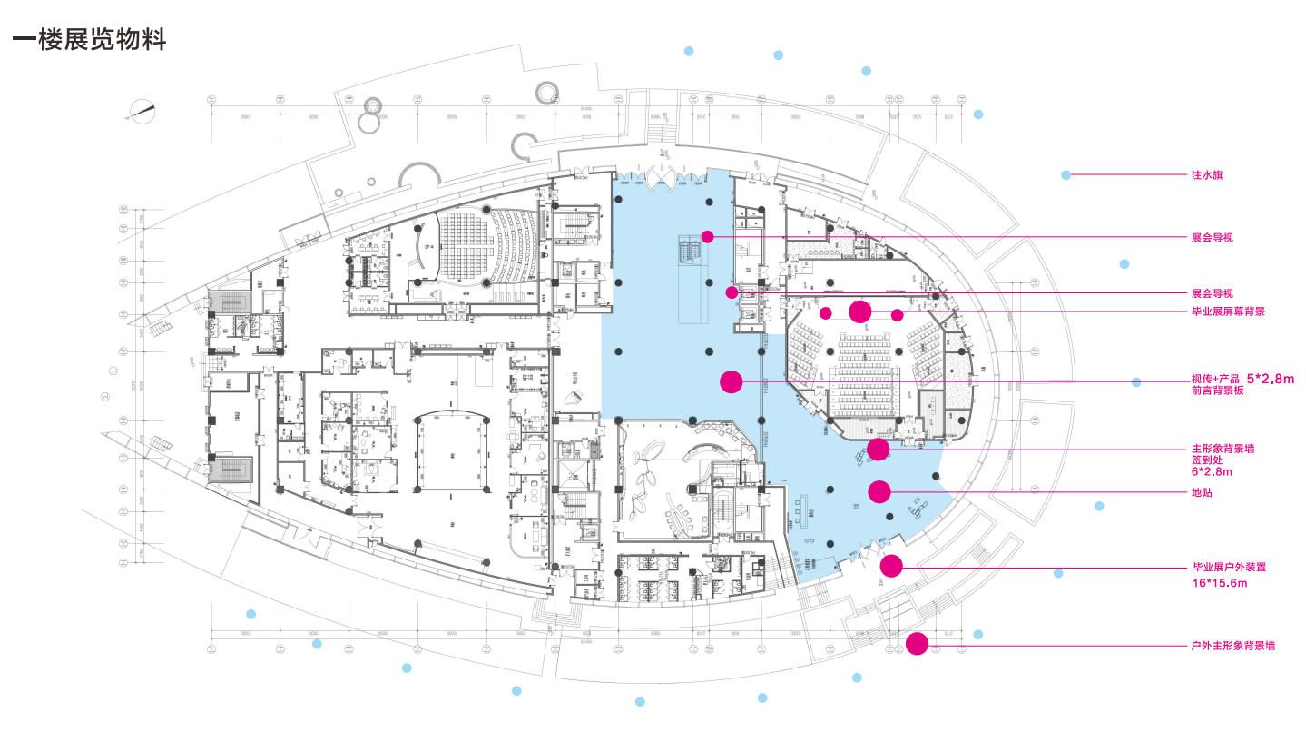
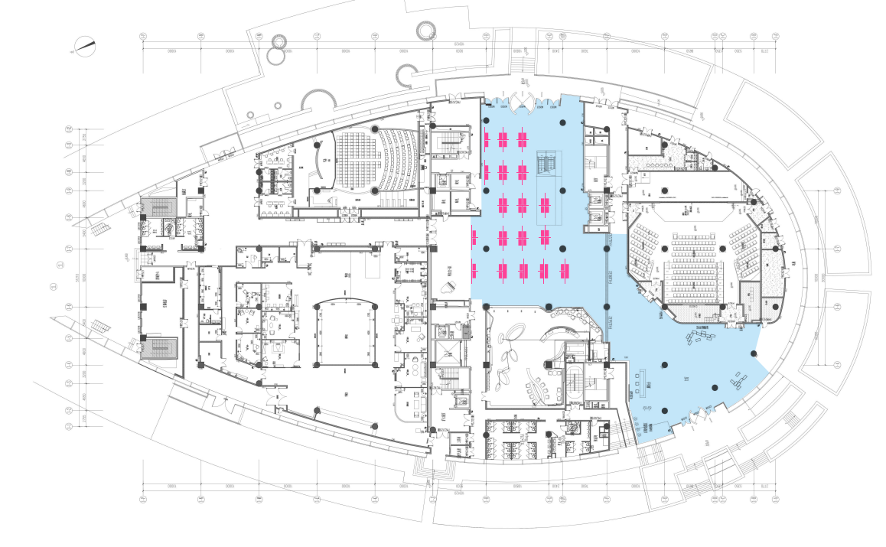

◇产品与视传展位尺寸示意
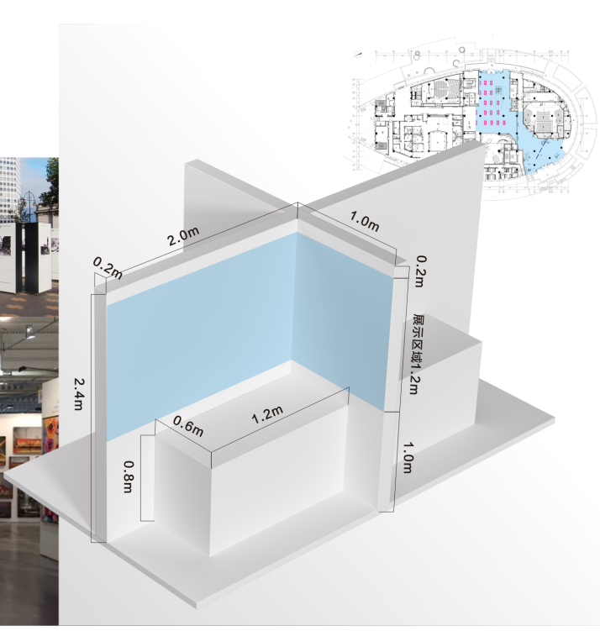

◇服装展位尺寸示意
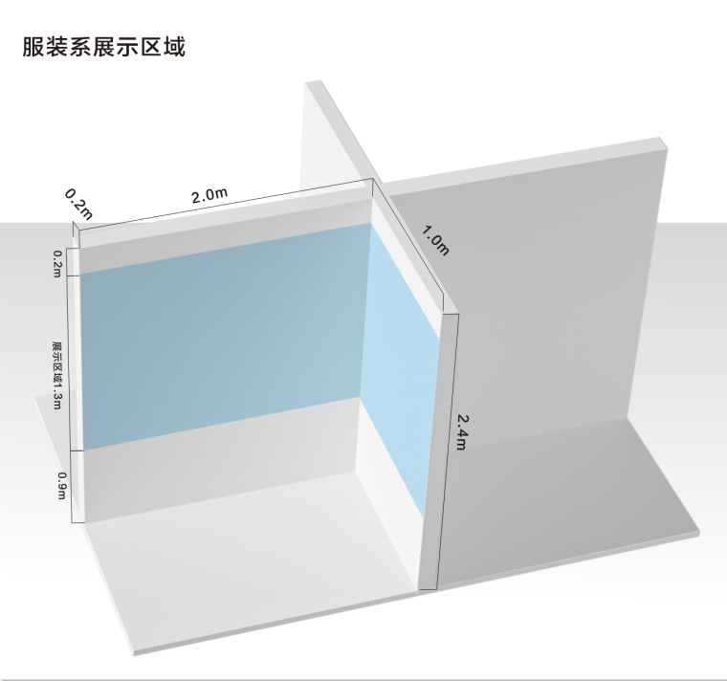

◇环艺展位尺寸示意
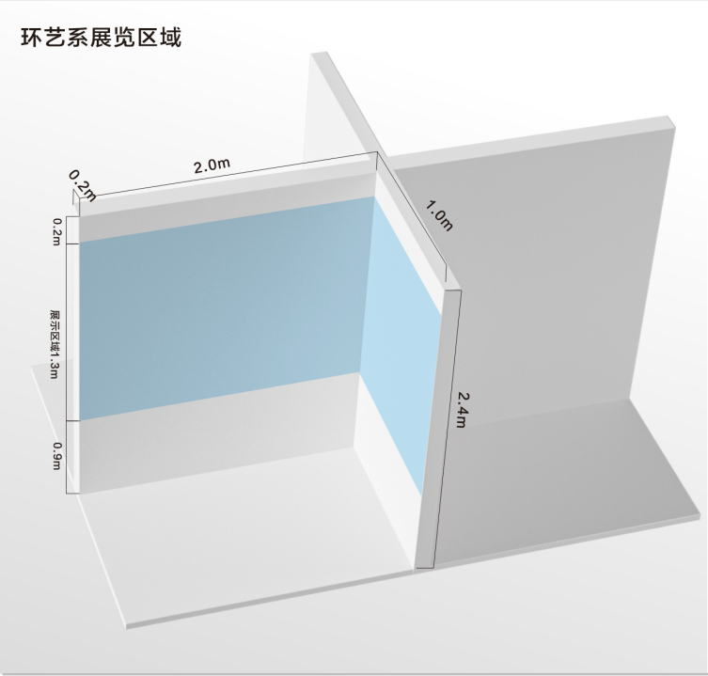

（二）服务要求
1．根据学校要求，提供展示区氛围营造方案、打卡点设计方案、现场展台规划方案、项目进度安排、现场应急方案、延期举行预案。
2．项目实施方案需于毕业展开始前3个工作日确定，最终实施方案经学校审批后方可执行。
3．服务商须安排专门联络人、建立专门工作组为学校提供服务。联络人接到学校通知后，须立即响应，并保证3个工作日内根据学校要求提供相应服务。
4．服务商在活动开始前应做好活动场地的协调、大型活动手续报备工作，做到文明施工、安全施工。活动结束后，做好相关活动场地的清理工作。
5．活动前3日应完成所有施工、搭建并进行验收，验收前成交服务商应按正式毕业展要求完成场地搭建并交付，学校将组织验收；如交付的场地未能达到学校要求，成交服务商应积极配合，及时完善，直至符合要求。
6．展示期间，服务本项目主要负责成员必须到举办地点，全面、细致地布置保障相关工作。

- 采购服务清单
序号 | 产品名称 | 规格/说明 | 使用天数 | 数量 | 单位
第一部分：设计服务
一、主视觉延展
1 | 毕业展主海报设计延展 | 毕设展主视觉设计延展。 | \ | 1 | 项
2 | 主视觉动态延展 | 毕设展主视觉设计延展。 | \ | 1 | 项
二、展厅整体规划及视觉氛围设计
1 | 分区规划与展位设计 | 包含总体分区规划、户外氛围注水旗、户外地贴室内地贴、室内吊旗、导引标识牌等设计。 | \ | 1 | 项
2 | 导引标识设计 | 包含总体分区规划、户外氛围注水旗、户外地贴室内地贴、室内吊旗、导引标识牌等设计。 | \ | 1 | 项
3 | 氛围装置设计 | 包含总体分区规划、户外氛围注水旗、户外地贴室内地贴、室内吊旗、导引标识牌等设计。 | \ | 1 | 项
三、展厅整体规划及视觉氛围设计
1 | 不同规格的主视觉画面设计 | 包含室外部分背景墙、室内部分背景墙、开幕式LED 电子屏、签到台、分区背景墙等设计。证件设计、手提袋设计等。 | \ | 1 | 项
2 | 物料设计 | 包含室外部分背景墙、室内部分背景墙、开幕式LED 电子屏、签到台、分区背景墙等设计。证件设计、手提袋设计等。 | \ | 1 | 项
3 | 展览相关其他延展画面设计 | 包含室外部分背景墙、室内部分背景墙、开幕式LED 电子屏、签到台、分区背景墙等设计。证件设计、手提袋设计等。 | \ | 1 | 项
第二部分：物料布展服务
一楼展区
1 | 展板 | 展区隔板，材质10mm雪弗板uv+桁架2*2.4米*36+1*2.4米*28 | 13 | 240 | 平方
2 | 展台 | 1.2*0.6（白色桌套小桌子） | 13 | 56 | 张
3 | 展台 | 1.8*0.6（白色桌套长桌子） | 13 | 4 | 张
4 | 毕业展主形象展现吊旗（室内氛围装饰） | 1*2.8竖版，旗子布+吊杆 | 13 | 8 | 面
5 | 主形象背景墙 | 4.4*2.8米桁架+黑底喷绘 | 13 | 12.32 | 平方
6 | 注水旗 | 5米注水旗，画面1.2*3.5米，双面 | 13 | 16 | 套
7 | 展会导视 | 1.8*0.8，异形双层雪弗板 | 13 | 4 | 套
8 | 毕业展屏幕背景 | 电子图不需要制作 | 13 | 1 | 张
9 | 视传+产品前言背景板 | 5.4*2.8米桁架+黑底喷绘 | 13 | 15.2 | 平方
11 | 主形象背景墙签到处 | 6.4*2.8米桁架+黑底喷绘 | 13 | 18 | 平方
12 | 地贴 | 12*10米，防滑膜 | 13 | 120 | 平方
13 | 毕业展户外装置 | 16*15.6米（楼梯）打卡美陈，亚克力+雪弗板 | 13 | 1 | 套
二楼展区 |  |  | 13
1 | 展位 | 展区隔板，材质10mm雪弗板uv+桁架2*2.4米*11+1*2.4米*9 | 13 | 75 | 平方
2 | 展台 | 1*1（模特展台高度20cm） | 13 | 5 | 张
3 | 展台 | 0.8*0.8（模特展台高度20cm） | 13 | 8 | 张
4 | 服装与服饰设计专业前言背景板 | 4.4*2.4米桁架+黑底喷绘 | 13 | 10.6 | 平方
6 | 展会电梯导视1 | 1.8*0.8异形双层雪弗板 | 13 | 1 | 套
7 | 展会电梯导视2 | 1.8*0.8异形双层雪弗板 | 13 | 1 | 套
8 | 顶部装饰 | 绸缎/棉麻，透光材质 | 13 | 1 | 项
9 | 毕业展屏幕背景 | 电子图不需要制作 | 13 | 1 | 项
10 | 毕业展主形象展现吊旗 | 1*2.8竖版，旗子布+吊杆 | 13 | 8 | 面
三楼展区 |  |  | 13
1 | 环艺专业前言背景板 | 4.4*2.4米桁架+黑底喷绘 | 13 | 10.56 | 平方
2 | 展位 | 展区隔板，材质10mm雪弗板uv+桁架2*2.4米*25+1*2.4米*17 | 13 | 160 | 平方
3 | 展会电梯导视1 | 1.8*0.8异形双层雪弗板 | 13 | 1 | 套
4 | 展会电梯导视2 | 1.8*0.8异形双层雪弗板 | 13 | 1 | 套
5 | 毕业展主形象展现吊旗 | 1*2.8竖版，旗子布+吊杆 | 13 | 5 | 面
服务合计
1 | 布展服务 | 人员搭建、安装道具辅材 |  | 1 | 项
2 | 运输 | 物料进场和撤场 |  | 1 | 项
第三部分：摄影、摄像服务
1 | 毕业展形象宣传照片 | 使用专业级单反或微单相机拍摄毕业设计展现场，涵盖作品展示（全方位呈现作品全貌、细节、创意亮点）、开幕式（记录开幕流程、领导嘉宾致辞、重要仪式环节）、嘉宾参观（抓拍嘉宾与作品互动、交流场景）、学生讲解（展现学生对作品的阐述、专业素养）等场景。多角度、多场景拍摄，照片格式为 JPG，4：3 格式。拍摄完成后，对照片进行专业后期处理，包括调色（确保色彩鲜艳、自然，突出作品风格）、裁剪（优化构图，突出主体）、修图（去除画面瑕疵，如杂物、光影不均等） | 10-15天（包含策划与拍摄时间） | 50 | 张
2 | 毕业展形象宣传视频 | 采用专业级摄像机或高清无反相机，以 1920*1080p 分辨率、30fps 帧率、MP4（H264）视频编码格式，对毕业设计展开幕式（完整记录开场表演、领导讲话、剪彩仪式等）、主题演讲（清晰呈现演讲者风采、演讲内容及现场反应）、优秀作品展示（多角度展示作品，配以讲解音频）进行全程高清摄像记录。配备专业录音设备确保声音清晰。后期进行剪辑（合理安排视频节奏，突出重点内容）、添加字幕（包含作品名称、作者、设计理念，演讲中的关键信息等）、配乐（选择契合展览氛围的音乐，增强感染力）、特效处理（运用转场效果，提升视频流畅度和观赏性） | 10-15天（包含策划与拍摄时间） | 2 | 条

注：1、上述设施、设备、物料等均为租赁（专为本次活动设计的物料除外），毕业展结束后归成交服务商所有。
2、上述所有物料设计均由服务商根据主题自拟设计，尺寸、材质按清单要求。
3、以上物料数量是服务商至少提供的的数量，最终以实际使用数量结算。
（四）服务期限
本项目服务期限自合同签订之日起，为期30个天，含设计、汇报、搭建、撤场阶段。
（五）报价及付款
1．报价要求:报价包括人工费、设备费、管理费、设计费、物料费、运输费、交通费、误餐费、税费等与本项目相关一切费用。服务商需提供报价明细清单，如实际使用的物料或设施设备有增减，根据实际使用数量、天数及各项单价按实结算。
2．付款方式：活动圆满结束后，学校根据服务商提供的有效发票于15个工作日内完成支付。

（六）其他要求
1、供应商必须承诺采购文件中提出的全部服务要求，如果其中某些条款不响应时，应在文件中逐条列出，未列出的视同响应。
2、响应供应商应对所投项目的全部内容进行报价，只投其中部分内容者或出现选择性报价的，其响应文件将被拒绝。

第五章 合同主要条款

甲方： （以下简称甲方）

乙方： （以下简称乙方）

根据XXX采购文件及中标单位的投标文件和中标通知书，甲乙双方就此次中标的XXX项目的购销事宜，签订本合同书。
一、合同的标的物
1.1甲方向乙方采购XXX项目。
1.2下列文件为本合同不可分割部分，其中的条款与要求为本合同执行的依据：
① 中标通知书；
② 乙方的投标文件；
③ 乙方在招投标过程中所作的其它承诺、声明、书面澄清等；
④ 采购文件及其附件；
⑤ 合同附件。
以上与本合同具有同等法律效力
二、合同价格与支付
2.1 合同价格按此次中标金额执行，合同总金额为人民币 整，投标报价包括完成该项工作所需全部的设计费、制作费、布展费、用餐费、用水费、交通费、后勤保障、道具、设施工具及其人工、运输、仓储、劳务支出配套费用等各种税费及政策性文件规定及合同包含的所有风险、责任等各项应有费用。投标报价为最终报价，除非因特殊原因并经买卖双方协商同意，投标人不得再要求追加任何费用。同时，除非合同条款中另有规定，否则，投标人所报价格在合同实施期间不因市场变化因素而变动。
2.2付款方式：
付款条件及方式参见采购文件第四章
付款前乙方应向甲方提供合格销售发票。
2.3支付方式：银行转账等。
三、活动时间： 。
四、活动地点： 。
五、售后服务：
出现甲方服务需要时，中标单位应在2小时以内响应，4小时内到达现场，8小时内完成采购方提出服务要求。如供应商在接到通知工作日的24小时内没有答复或处理问题，则视为供应商承认服务问题并承担由此而发生的一切费用。服务期间的一切服务问题造成的直接经济损失应全部由供应商自行负责。
六、知识产权
投标单位要充分考虑知识产权问题，应保证不会侵犯他人的专利权、商标权或工业设计权等知识产权，如因投标单位侵犯他人知识产权导致采购人对外承担赔偿、损失的，由此产生的损失均由投标单位承担。（包括律师费、诉讼费、维权所发生的其他费用）
七、乙方权利和义务
7.1乙方根据甲方有关要求，积极主动保质保量地完成项目工作；
7.2乙方必须满足采购文件要求。
八、违约责任
8.1甲方违约责任及违约金支付：
①在合同生效后，甲方无理由要求终止服务的，应向乙方按照合同总价款的5%偿付违约金，违约金不足以补偿损失的，乙方有权要求甲方补足。
②甲方逾期付款的应按照逾期付款金额的每天万分之四支付逾期付款违约金。
③甲方违反合同规定，拒绝接受乙方提供服务，应当承担乙方由此造成的损失。
8.2乙方违约责任及违约金支付：
①乙方不能提供服务的或服务不合格从而影响甲方正常工作的，应向甲方按照合同总价款的5%偿付违约金，违约金不足以补偿损失的，甲方有权要求乙方补足。
②乙方逾期提供服务的，应与甲方和乙方部门协商，甲方仍需求的，乙方应立即提供服务按照逾期服务的每天万分之四支付逾期违约金，同时承担甲方因此遭致的损失费用。
九、不可抗力
9.1因不可抗力不能履行合同的，根据不可抗力的影响，部分或者全部免除责任。但合同一方迟延履行后发生不可抗力的，不能免除责任。
9.2合同一方因不可抗力不能履行合同的，应当及时通知对方，以减轻可能给对方造成的损失，并应当在合理期限内提供证明。
十、合同的解除和转让
10.1合同的解除
10.1.1甲方和乙方协商一致，可以解除合同。
10.1.2有下列情形之一，合同一方可以解除合同：
10.1.2.1因不可抗力致使不能实现合同目的，未受不可抗力影响的一方有权解除合同。
10.1.2.2因合同一方违约导致合同不能履行，另一方有权解除合同。
10.1.2.3有权解除合同的一方，应当在违约事实或不可抗力发生之后三十天内书面通知对方以主张解除合同，合同在书面通知到达对方时解除。
10.2合同的转让
合同的部分和全部都不得转让。
十一、合同的生效
合同经甲乙双方代表签字并加盖公章可生效。合同须经政府采购管理部门备案。
十二、争议解决
甲乙双方因合同发生争议，应在招标方的主持下进行调解，协商不成，任何一方可以向甲方所在地人民法院起诉。
十三、附则
13.1合同份数：本合同一式四份，甲乙双方各执一份，采购代理机构一份，政府监管部门一份。
13.2本合同文件使用中文书写、解释和说明。
13.3本合同履行过程中产生的纪要、协议以及中标通知书、采购文件和投标文件为本合同的附件，与合同具有同等效力。
13.4未尽事宜
本合同未尽事宜应按照《中华人民共和国政府采购法》、《中华人民共和国民法典》之规定解释。
甲方： 乙方：
法定代表人（授权代表）： 法定代表人（授权代表）：
签订日期：

第六章 磋商评审标准
一、评审方法
1、采用综合评分法，即指响应文件满足采购文件全部实质性要求，且按照评审因素的量化指标评审得分最高的供应商为排名第一的成交候选人的评审方法。
2、评审小组各成员独立对每个进入打分程序的有效磋商供应商的响应文件技术和资质部分以打分的形式进行评审和评价。
3、对评委的评分(除价格分外)进行统计汇总，直接算术平均，计算出每个磋商供应商的得分，加上价格得分即为每个磋商供应商的综合得分。评审结果按评审后得分由高到低顺序排列。得分相同的，按磋商报价由低到高顺序排列。如选取成交候选人时出现评审得分相同，且磋商报价也相同的并列情况的，则由采购人组织以抽签方式确定优先选取顺序。
4、评审小组根据采购人的授权，按照成交候选人的顺序在成交候选人中直接确定成交供应商。
二、评分标准
本项目采用综合评分法，总分100分，具体评分标准如下：
（一）价格分（20分）
采用低价优先法计算价格得分，满足采购文件要求且投标价格最低的投标报价为评标基准价，其价格分为满分，其他投标人价格分按照公式计算（投标报价得分 =（评标基准价/投标报价）×20）。
（二）服务方案（30分）
1、项目设计方案
方案详细且可行性强的得10分；方案比较详细，可行性比较强的得7分；方案一般，可行性一般的得4分；未提供不得分。
2、场地布置方案
根据展区平面图提供布置方案详细且可行性强的得10分；方案比较详细，可行性比较强的得7分；方案一般，可行性一般的得4分；未提供不得分。
3、质量控制措施
质量控制措施详细，可行性强的得5分；质量控制措施比较详细，可行性较强的得3分；质量控制措施笼统，可行性一般的得1分；未提供不得分。
4、安全保证措施及应急方案：根据投标单位提供的应急方案（如遇恶劣天气、突发事件处理机制与预案等）进行综合评定。
方案详细且可行性强的得5分；方案比较详细，可行性比较强的得3分；方案一般，可行性一般的得1分；未提供不得分。
（三）综合实力（50分）
1、人员配备（15分）
（1）项目负责人：项目负责人从业8年以上且具有专科以上学历。满足要求的得5分，不满足的不得分。（提供相关证明材料复印件及响应单位为项目负责人缴纳的近3个月社保证明材料并加盖公章。）
（2）其他人员配置：根据响应单位投入本项目（项目负责人以外）的人员组成结构、分工情况及从业经验等进行综合评分。
团队人员综合实力强的得10分；团队人员综合实力比较强的得7分；团队人员综合实力一般的得4分；未提供不得分。（提供相关人员近3个月社保证明、从业年限证明等材料并加盖公章）
2、设备投入情况（10分）
根据响应单位投入设备的情况综合评定（提供投入设备清单、设备照片等证明材料并加盖公章）
投入设备齐全且性能突出，完全满足项目需求的得10分；投入设备相对齐全、性能较好，满足项目需求的得7分；投入设备基本满足项目需求的得4分；其他情况或未提供的不得分。
3、业绩情况（21分）
（1）根据近三年（2022年4月1日以来，以合同签订时间为准）响应单位提供的同类项目服务业绩情况进行评定，每份有效业绩得3分，最高得15分。（提供合同复印件并加盖公章，同一用户单位业绩不重复计分）
（2）服务评价：根据响应单位提供的近三年同类项目服务反馈情况进行评定，每提供一份被服务单位评为优秀或同等级别的证明材料的得2分，最高得6分。（提供相关证明材料并加盖公章，同一单位服务评价不重复计分）
4、服务承诺（4分）
提供本项目因国家政策、方针等不可抗力因素调整而造成的暂停、延期或取消的，服务商应无条件服从，并自行承担由此带来的所有风险和损失的承诺函，格式自拟，提供承诺函的得4分。

（全文完）

